Санкт-Петербургское ГКУ
«ПСО Красногвардейского района»

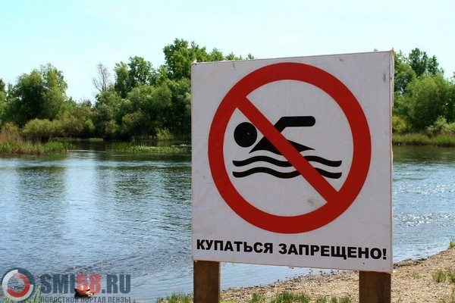 |  | Купаться запрещено!  К сожалению, ни одно лето в нашем городе не обходится без экстремальных ситуаций и несчастных случаев на воде. Особой опасности подвергаются молодежь и дети, а также граждане, отдыхающие вблизи водоемов в нетрезвом виде.
В преддверии летнего сезона, в целях обеспечения безопасности людей на водных объектах, охране их жизни и здоровья в купальный период, напоминаем о правилах поведения на водоемах.

ВСЕМ ЖИТЕЛЯМ И ГОСТЯМ ГОРОДА НЕ СЛЕДУЕТ:

- нарушать режим самоизоляции в установленный период!
- купаться в местах, не предназначенных для купания;
- заплывать за буйки, обозначающие отведенный для купания участок акватории водного объекта;
- подплывать к судам и иным плавучим средствам;
- нырять и прыгать в воду с не приспособленных для этих целей сооружений;
- распивать спиртные напитки, купаться в состоянии алкогольного опьянения;
- приводить на пляж и купать собак и других животных;
- плавать на досках, бревнах и других, не приспособленных для этого средствах;
- играть с мячом и в спортивные игры в не отведенных для этих целей местах,
а также допускать на водных объектах неприемлемые действия, связанные с нырянием
и захватом купающихся;
- прыгать в лодку и нырять с лодки;
- двигаться на маломерных судах, заниматься сёрфингом на участке акватории водного объекта, отведенном для купания;
- въезжать на территорию пляжа на транспортных средствах, кроме велосипедов.

КАТЕГОРИЧЕСКИ ЗАПРЕЩАЕТСЯ купание на водных объектах, оборудованных предупреждающими знаками «КУПАТЬСЯ ЗАПРЕЩЕНО!». Наличие на берегу водоема данного знака означает, что это место не соответствует требованиям безопасного купания, на нем отсутствуют посты спасателей, готовых оперативно оказать помощь и спасти вашу жизнь. Купание под запрещающим знаком приведёт к административному штрафу.
Помните! Соблюдая эти несложные правила, вы обезопасите себя, своих родных и близких от непоправимых последствий!

Единый телефон спасения 01, звонки с мобильных телефонов 112

